Solusi
Tugas 1 Metode Numerik dan Teknik Komputasi 2018/2019

- Dapatkan deret Maclaurin dari
Deret Taylor:
(1)
Sedangkan untuk Deret Maclaurin, merupakan Deret Taylor dengan kisaran , sehingga Deret Maclaurin :
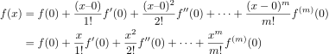 (2)
kemudian,

sehingga,
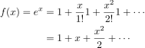

- Dapatkan deret Maclaurin dari
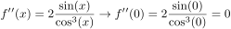

dengan menggunakaan pers. (2)
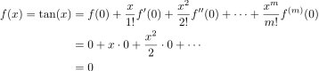

- Dapatkan deret Taylor dari di sekitar
karena , maka pers.(1) menjadi:

kemudian,

sehingga,

- Dapatkan deret Taylor dari di sekitar
karena , maka pers.(1) menjadi:

kemudian,

sehingga,

